Présentation de l’exercice

La maquette comporte 3 réseaux distincts : Réseau GAUCHE, réseau CENTRAL et réseau DROITE. Ces réseaux sont interconnectés par 2 routeurs.

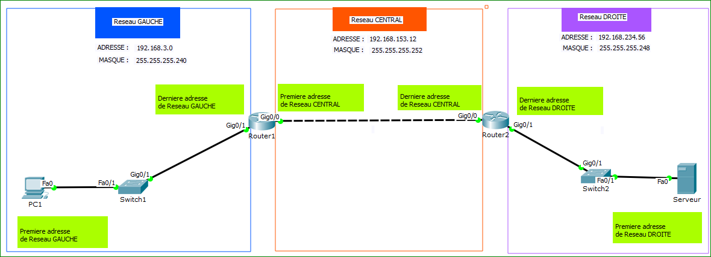

Pour chaque réseau, l'adresse et le masque vous sont indiqués : ils sont générés aléatoirement.

Les masques ne sont pas des masques classiques. Il faut donc trouver la première et la dernière adresse de chaque réseau en prenant en compte ce masque non classique, ce qui fait normalement appel à vos connaissances en binaire.

Vous pouvez suivre votre avancement grâce au score visible et contrôler vos réponses pour situer vos erreurs éventuelles.

Travail à faire

En respectant les indications inscrites dans les étiquettes vertes, vous devez :

* configurer au niveau IP la carte réseau de *PC1* (via l'onglet Config ou l'outil "IP Configuration" présent sur le bureau) ;
* configurer au niveau IP la carte réseau de *Serveur* (idem) ;
* configurer au niveau IP les interfaces *Gi0/0* et *Gi0/1* de *Router1* via l'onglet Config*[1] ;
* configurer au niveau IP les interfaces *Gi0/0* et *Gi0/1* de *Router2* via l'onglet Config* ;
* vérifier que *PC1* peut communiquer avec *Serveur* une fois l'ensemble des configurations effectuées.

NB : Aucune route n'est à configurer, car les routes nécessaires sont déjà présentes sur les routeurs. **L'exercice porte uniquement sur la configuration des interfaces.**

1. Aucune connaissance des commandes CISCO n'est requise : la configuration peut se faire par l'interface Packet Tracer. Le nom de l'interface est normalement visible sur le schéma, sinon il est possible d’activer cette option (menu Options/Préférences). Il s'agit de l'option "Always Show Port Labels".